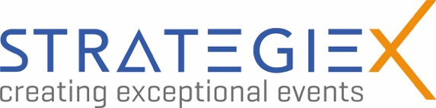Presseinformation

- Save the Date: Der 16. Kongress Stanztechnik 2026 findet am 20. und 21. April in Dortmund statt
- Quo Vadis Stanztechnik? Mit Fokus auf KI, Automatisierung und Werkstoffe
Dortmund, den 17. November 2025. Der 16. Kongress Stanztechnik, die führende Fach- und Netzwerkveranstaltung der Stanz- und Umformbranche, findet am 20. und 21. April 2026 im Kongresszentrum der Westfalenhallen in Dortmund statt.
Unter dem Motto „Quo Vadis Stanztechnik?" widmet sich das zweitägige Programm mit Fachvorträgen von Experten aus Industrie und Forschung drei zentralen Zukunftsthemen der Branche.
Chat GPT als Booster: Sprachmodelle für die Stanztechnik
Der fachübergreifende Programmteil setzt den Fokus auf die Anwendung von KI-Sprachmodellen in der Produktionstechnik. Hierzu gibt es Impulsvorträge und eine Podiumsdiskussion am Morgen des zweiten Kongresstages. Dort werden konkrete Einsatzmöglichkeiten der „Large Language Models“ für die mittelständische Industrie vorgestellt und diskutiert.
Smarte Produktion und Werkstoffe im Wandel
Beim zweiten Schwerpunkt geht es unter dem Motto „Smart Production Lines“ um intelligente Automatisierungslösungen. Das dritte Thema „Werkstoffe im Wandel: Leistungsstark – Langlebig – Nachhaltig“ stellt neue und robuste Werkstoffe sowie Normalien in den Mittelpunkt.
Die traditionelle Abendveranstaltung am ersten Tag bietet den bewährten informellen Rahmen zum ausführlichen Erfahrungsaustausch und Networking.
Erwartet werden über 200 Fachleute und Interessenten aus dem deutschsprachigen Raum und dem benachbarten Ausland. Eine Fachausstellung mit über 30 namhaften Unternehmen aus der Branche begleitet den Stanzkongress.
Experten aus Forschung, Verbänden und der Industrie
Die inhaltliche Gestaltung der Veranstaltung haben erneut Prof. Dr.-Ing. Wolfram Volk und Prof. Dr.-Ing. Hartmut Hoffmann vom Lehrstuhl für Umformtechnik und Gießereiwesen (utg) der Technischen Universität München übernommen.
Ihnen zur Seite steht ein Fachbeirat, dem zahlreiche weitere Experten aus Verbänden und der Industrie angehören. Dazu zählen Bärbel Kapfer, Alfred Konrad Veith GmbH, Mathias Bihler, Otto Bihler Maschinenfabrik GmbH & Co. KG, Ralf Duerrwächter, VDWF & FDWF, Patrick Großhaus, Egon Großhaus GmbH, Dr. Michael Hagedorn, VDFI, Bernhard Jacobs, IBU und Achim Kuhli, Bruderer GmbH.
Der Kongress wird zudem von dem „Industrieverband Blechumformung" (IBU) sowie der Wirtschaftsförderung Dortmund unterstützt. Die Organisation des renommierten Stanzkongresses liegt wieder bei der Dortmunder Eventagentur STRATEGIE X.

Weitere Informationen und Anmeldung zum 16. Kongress Stanztechnik:
www.kongress-stanztechnik.de

Über den Veranstalter STRATEGIE X GmbH:
STRATEGIE X ist eine Eventagentur mit Sitz in Dortmund, die deutschlandweit und international für Firmen und Verbände maßgeschneiderte Veranstaltungen, Tagungen und Kongresse mit bis zu 3.500 Teilnehmern organisiert. Die Kernkompetenz des Unternehmens liegt in der Entwicklung individueller Eventkonzepte für Firmenkunden sowie im umfangreichen Service: So können alle Leistungen aus einer Hand angeboten werden.

Ansprechpartner STRATEGIE X GmbH:
Kathrin Schickle-Berger und Daniel Berger, Geschäftsführer der STRATEGIE X GmbH
Am Rombergpark 31a, 44225 Dortmund
Tel.: 0231 – 3358700, E-Mail: kongress@strategiex.de
Weitere Informationen zum Veranstalter: www.strategiex.de
Weitere Informationen über die Veranstaltung: www.kongress-stanztechnik.de

Den Text der Pressemitteilung als Word-Dokument und die Bilder in Druckqualität können Sie außerdem herunterladen von der Seite https://kongress-stanztechnik.de/presse

Belegexemplar erbeten:
auchkomm Unternehmenskommunikation, F. Stephan Auch, Hochstr. 11, D-90429 Nürnberg, fsa@auchkomm.de, www.auchkomm.de.

Fotos:
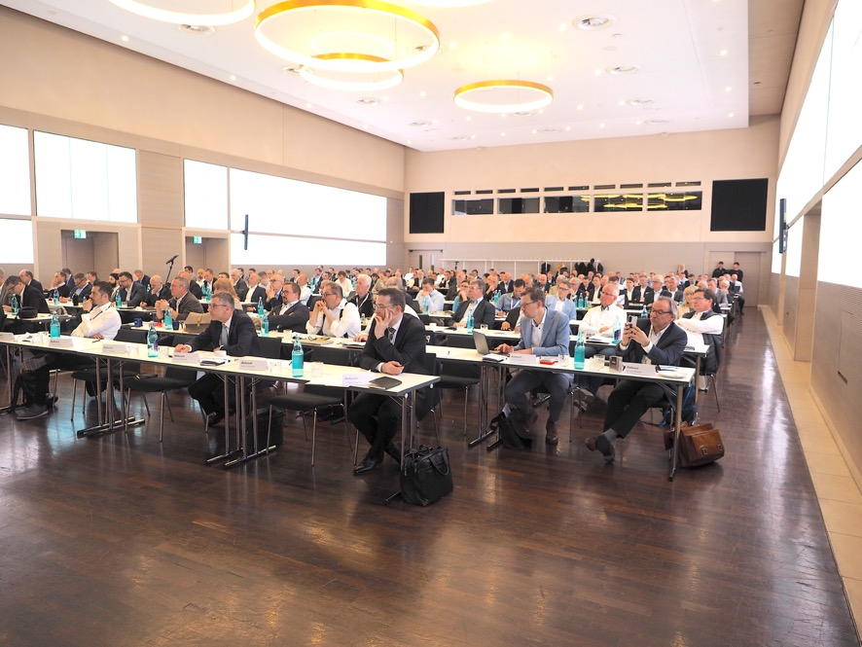
Foto 1:
Der 16. Kongress Stanztechnik, die führende Fach- und Netzwerkveranstaltung der Stanz- und Umformbranche, steht unter dem Motto „Quo Vadis Stanztechnik?". Er findet am 20. und 21. April 2026 im Kongresszentrum der Westfalenhallen in Dortmund statt (Foto vom 15. Stanzkongress 2025: Strategie X/Sylvia Meyborg).
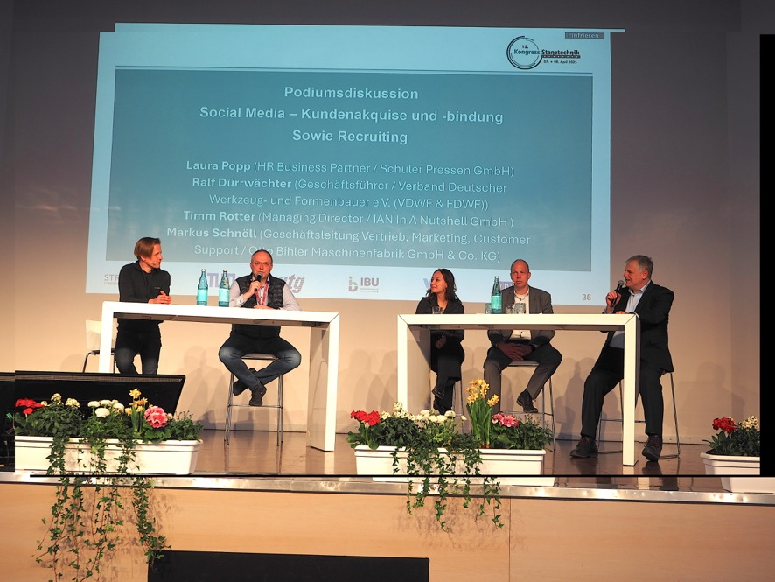
Foto 2:
Die Podiumsdiskussion auf dem 16. Kongress Stanztechnik 2026 steht unter der Überschrift „Chat GPT als Booster: Sprachmodelle für die Stanztechnik" (Foto vom 15. Stanzkongress 2025: Strategie X/Sylvia Meyborg).

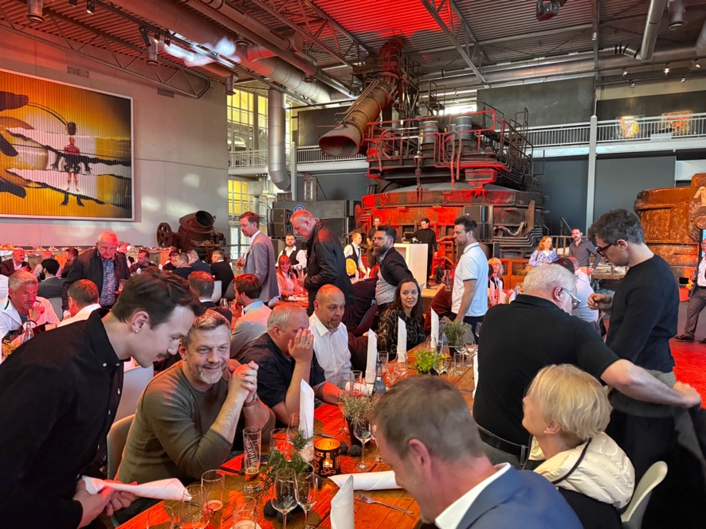
Foto 3:
Die traditionelle Abendveranstaltung am ersten Tag bietet den bewährten informellen Rahmen zum ausführlichen Erfahrungsaustausch und Networking. Erwartet werden rund 200 Fachleute und Interessenten aus dem deutschsprachigen Raum und dem benachbarten Ausland Foto vom 15. Stanzkongress 2025: Strategie X/F. Stephan Auch).

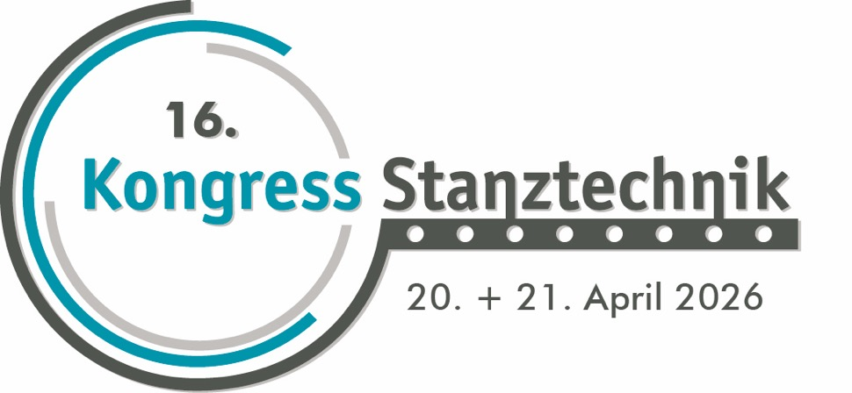
Foto 4:
Das Logo des 16. Kongresses Stanztechnik (Foto: STRATEGIE X GmbH).

